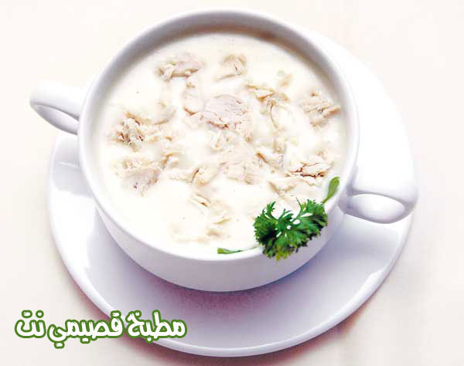

المكونات - الكمية

- صدر دجاجة مسلوقة ومفرومة عدد 1

- ثوم مدقوق ملعقتان صغيرتان

- زبدة ملعقتان كبيرتان

- طحين أبيض او دقيق ملعقة كبيرة

- مكعب ماجي عدد 1

- ماء حار كوبان

- زبادي ملعقتان كبيرتان

- فلفل أبيض ربع ملعقة صغيرة

الطريقة

1. إقلي الثوم بالزبدة جيدا ثم أضيفي اليه مكعب ماجي ثم أضيفي الدجاج وقلّبيه جيدا.

2. ضعي ملعقة الطحين على الخليط وحرّكي جيدا، ثم أضيفي اليه الماء الحار واتركيه على نار هادئة بعد أن تتبلي الشوربة بالفلفل والملح.

3. ضعي الزبادي وقلبي بحركة دائرية سريعة واتركيه على نار هادئة لمدة 3 دقائق وقدميه ساخنًا.

